南阳南石医院
应聘申请信息表

填表日期： 年 月 日
应聘岗位： |  |  |  |  |  |  |  |  |  |  |  |  |  |  |  |  |  |  | 照片
姓名 |  |  |  | 性别 |  |  |  |  | 年龄 |  |  |  | 身高（cm）
民族 |  |  |  | 籍贯 |  |  |  |  |  | 身份证号
政治面貌 |  |  |  | 现住址 |  |  |  |  |  |  |  |  |  |  | 婚否
联系电话 |  |  |  |  |  |  | 微信号 |  |  |  |  |  |  |  | 邮箱
现有职称 |  |  |  |  |  | 聘任时间 |  |  |  |  |  | 执业范围
教 育 经 历
教育阶段 |  | 起始年份 |  |  | 毕业年份 |  |  | 毕业院校 |  |  |  |  |  |  | 所学专业 |  |  |  | 导师姓名
本科
硕士
博士
规 培 经 历
规培医院名称 |  |  |  |  |  |  |  | 规培方向 |  |  |  |  |  |  |  | 规培结束年份
工 作 经 历
入职时间 |  | 离职时间 |  |  |  |  | 单位名称 |  |  |  |  |  |  | 所在科室 |  |  |  | 岗位
个人专业技能描述

科研经历/论文
自 我 评 价
您获取我院招聘信息的途径 | □就业网站 □报刊 □亲友推荐 □校园招聘 □其他
填 表 承 诺
本人填写的南阳南石医院应聘申请信息表的具体各项内容是真实、有效、无误的。本人同意并接受南石医院对表中内容进行调查。如果发现虚假或欺诈的信息内容，南石医院可随时与本人终止应聘流程、以及入职后的劳动合同等其他一切书面协议，由此造成的一切后果均由本人承担。

承诺人：
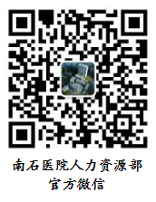
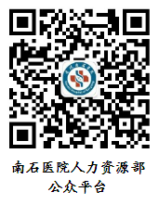

扫描二维码
在线咨询详细招聘信息
联系电话：0377-63876927 或 15993187997
招聘邮箱：nsyyhrm@163.com
地址：河南省南阳市卧龙区中州西路988号
行政办公楼四楼401室人力资源部

